Delo na daljavo: 3. teden
Pouk OPB5 v 2.b, v petek 3.4.2020

Pozdravljeni učenci/ke:

Ponovimo vaje prejšnjega tedna, razgibajmo se, vikend je pred vrati. Ne pozabite vključiti tudi staršev.

Pri vsaki vaji imaš tudi prikazano kako se jo izvaja. Poskusu jo izvajati čim bolj pravilno, kot je prikazano, da ne pride do kakšni poškodb. Vaje izvajaj skupaj s starši. Pred izvajanjem vaj, si najprej oglej posnetke, da boš videl/a kako se vaje pravilno izvaja.

Predno pričneš z izvajanjem vaj, teci 1 min (da se malo ogreješ), če si nisi zunaj, teci na mestu.
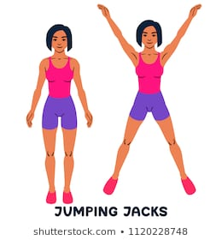

Napravili boste nekaj vaj za razgibavanje:
- Napravi 20 poskokov (jumping jack)
https://www.youtube.com/watch?v=c4DAnQ6DtF8

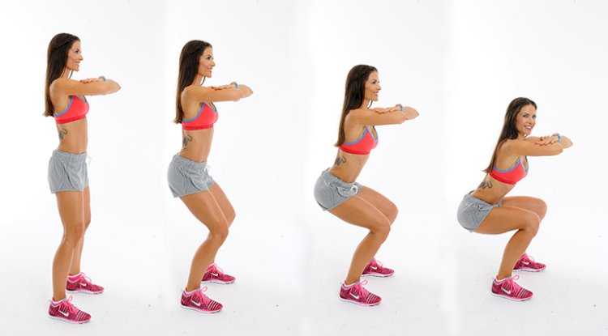

- Napravi 10 počepov
https://www.youtube.com/watch?v=C_VtOYc6j5c

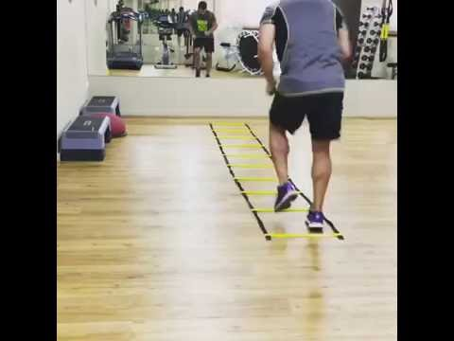
- 10 sekund delaj nizki skiping (v premikanju
naprej)
https://www.youtube.com/watch?v=ZWJB69ovx_M

- 20 sekund delaj visoki skiping (premikaj se naprej)
https://www.youtube.com/watch?v=oDdkytliOqE

- Napravi 10 žabjih poskokov (premikaj se naprej)
https://www.youtube.com/watch?v=xFYtveNdgEQ

- 20 poskokov (hopsanje) - premikaj se naprej
https://www.youtube.com/watch?v=TSstctD-tbU

maja.brate@guest.arnes.si

